87. SGA Web Service con JAX-RS

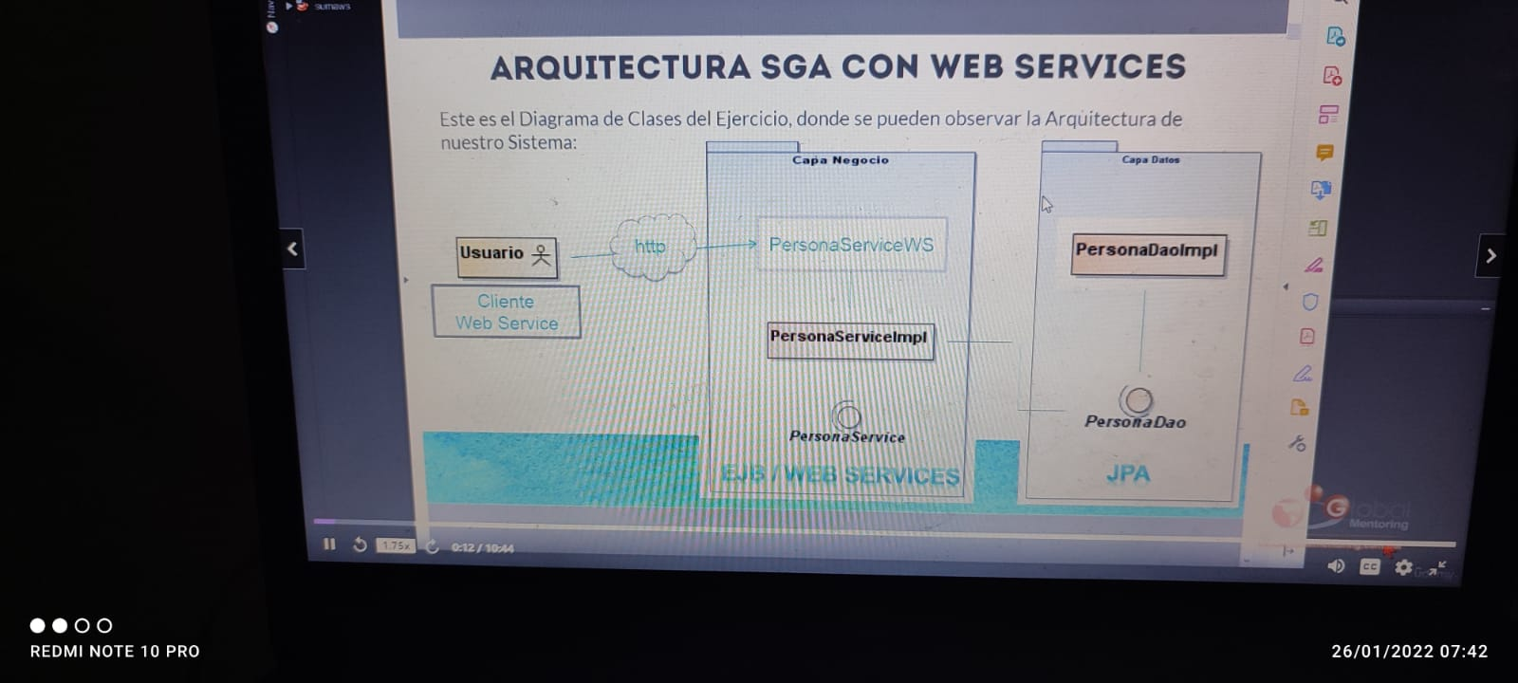

En este proyecto aplicaremos al proyecto de sga los WEB SERVICES con JAX RS nuestro servicio crear e exponer el EJB por medio del API DE REST FULL WEB SERVICE por medio de HTTP se creara un cliente que consumirá el web service del listado de personas

1. Copiar proyecto SGA-JEE-WEB
2. Modificar POM
   1. Copiar dependencia de jax rs
3. Crear clase para acceder al servicio REST WEB SERVICE service.PersonaServiceRs
   1. Agregar path
   2. Injectar el servicio @Inject
   3. Crear métodos CRUD
4. Modificar clase entidad PERSONA
   1. Agregar el tipo de archivo en que se manejara
5. Modificar archivo WEB-INF.web
   1. Configurar el api de jersy
6. Pruebas el aplicativo funcioan OK

Para revisar el archivo .WADL

Para ello se coloca directamente la ruta del loca en el navegador

<http://localhost:8080/sga-jee-web/webservice/application.wadl>

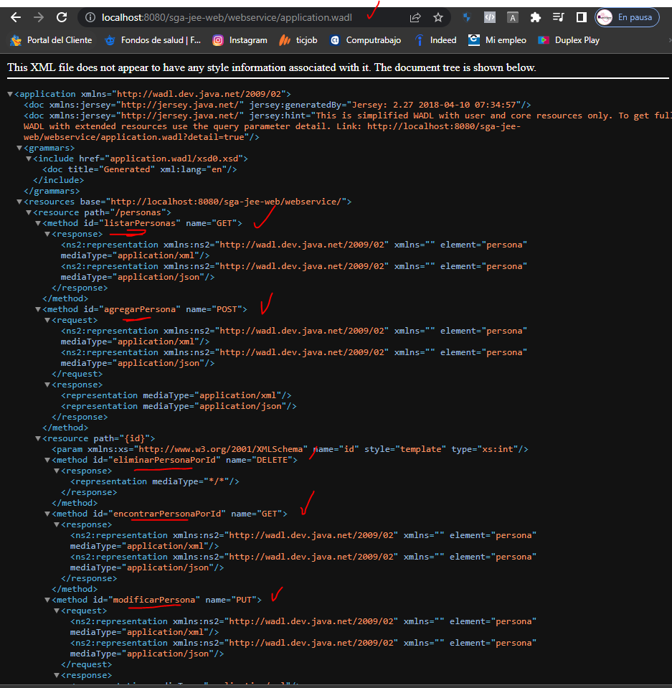

Para revisar el archivo .xsd (XML Schema Definition)

<http://localhost:8080/sga-jee-web/webservice/application.wadl/xsd0.xsd>

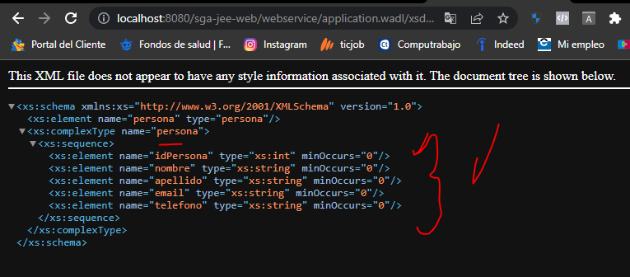

Probando que correctamente el web service este OK, se valida el paht y el id que queremos validar

En este caso id = 1

